Ленин о правах человека в современности
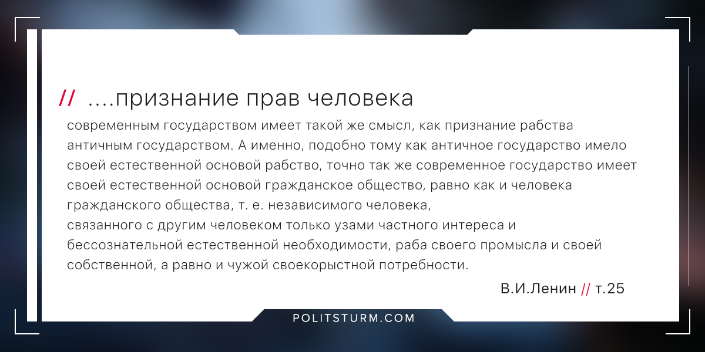

Оригинальная статья
2018-08-31
1 мин. на чтение

“…признание прав человека современным государством имеет такой же смысл, как признание рабства античным государством. А именно, подобно тому как античное государство имело своей естественной основой рабство, точно так же современное государство имеет своей естественной основой гражданское общество, равно как и человека гражданского общества, т. е. независимого человека, связанного с другим человеком только узами частного интереса и бессознательной естественной необходимости, раба своего промысла и своей собственной, а равно и чужой своекорыстной потребности. Современное государство признало эту свою естественную основу как таковую во всеобщих правах человека”
В.И.Ленин, т.25

Оригинальная статья

